Anno scolastico: 2022/2023

**LISTA DELL’OCCORRENTE**

**Classe Vb**

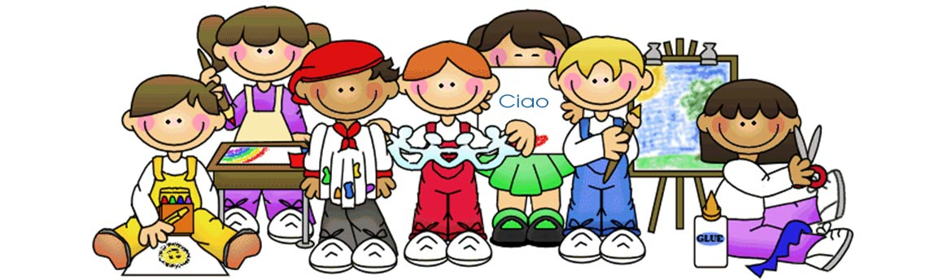

Occorrente per le singole materie:

* **ITALIANO**: quaderno grande a righe con margine
* **SLOVENO**: 1 quaderno grande a righe
* **MATEMATICA**: 1 quaderno grande a quadretti piccoli (O,5 cm), 1 quaderno grande senza righe (pagine bianche), righello, geo-triangolo, compasso
* **SOCIETÀ**: 1 quaderno grande a righe con i margini, cartina della Slovenia
* **SCIENZE E TECNICA**: 1 quaderno grande a righe con i margini
* **INGLESE**: 1 quaderno grande a righe
* **MUSICA**: 1 quaderno grande a righe con i margini
* **SPORT**: scarpe da ginnastica, maglietta e pantaloncini
* **ECONOMIA DOMESTICA**: quaderno grande a righe con i margini
* **ARTE**: acquerelli, pennelli piatti e a punta (sottile, medio, grosso), bicchiere in plastica (per l'acqua) con il coperchio, pasta per modellare DAS (250g – bianco, due confezioni), mattarello per stendere il das (piccolo o di medie dimensioni), pastelli a cera, carta collage (non lucida, 25 colori formato A4), cartelletta con elastico, pennarelli, scatola per riporre l'occorente, colla mekol 130 g, 1 pennarello nero indelebile (M), tavolozza, tempere tubetti grandi AERO 42 ml: NERO n.900, BIANCO n.110, BLU n. 700, GIALLO n.200, ROSSO n. 401, fogli da disegno (Risalni blok)

PORTARE L’OCCORRENTE DA DISEGNO PER LA PRIMA ORA DI ARTE (non prima).

* **ALTRO:** zaino, astuccio, matita semplice (HB o HB2), matite colorate, gomma da cancellare di colore bianco, temperamatite chiuso, forbici, colla stick, ciabatte, tovaglioli di carta, risma di carta bianca formato A4, fazzoletti di carta, risma di carta formato A4, ciabatte, agenda per annotare compiti, appuntamenti e avvisi.